администрация МУНИЦИПАЛЬНОГО ОБРАЗОВАНИЯ
СОСНОВОБОРСКИЙ ГОРОДСКОЙ ОКРУГ ЛЕНИНГРАДСКОЙ ОБЛАСТИ

постановление

от 19/09/2022 № 2135

О внесении изменений в постановление администрации
Сосновоборского городского округа от 26.10.2020 № 2118
«Об утверждении Положения о системах оплаты труда
в муниципальных учреждениях Сосновоборского
городского округа по видам экономической деятельности»

В соответствии с Трудовым кодексом Российской Федерации, постановлением Правительства Ленинградской области от 30.04.2020 № 262 «Об утверждении Положения о системах оплаты труда в государственных учреждениях Ленинградской области по видам экономической деятельности и признании утратившими силу полностью или частично отдельных постановлений Правительства Ленинградской области» и в целях усиления материальной заинтересованности работников муниципальных учреждений Сосновоборского городского округа за качественное и своевременное выполнение работ, администрация Сосновоборского городского округа п о с т а н о в л я е т:

- Внести в постановление администрации Сосновоборского городского округа от 26.10.2020 № 2118 «Об утверждении Положения о системах оплаты труда в муниципальных учреждениях Сосновоборского городского округа по видам экономической деятельности» (далее-Положение) следующие изменения и дополнения:
1.1. Строки 1 «Муниципальное казенное учреждение «Центр административно-хозяйственного обеспечения» и 5 «Муниципальное казенное учреждение «Управление строительства и благоустройства» таблицы 3 «Отношение компенсационных и стимулирующих выплат к окладно-ставочной части заработной платы, применяемое для планирования фонда оплаты труда» и строку 3 «Сосновоборское муниципальное бюджетное учреждение «Спецавтотранс» таблицы 4 «Плановое соотношение стимулирующих выплат и базовой части заработной платы в учреждении (СТ(у))» Приложения 7 к Положению дополнить сноской «*» следующего содержания:
«*фонд оплаты труда учреждений может быть увеличен на сумму дополнительной премии за выполнение особо важных и сложных заданий за счет средств, поступивших из областного бюджета в бюджет Сосновоборского городского округа в виде грантов и (или) дотаций, иных межбюджетных трансфертов на основании распорядительных документов правительства Ленинградской области в размере определенном муниципальным актом Сосновоборского городского округа.»

1.2. Позицию «Должности, не включенные в ПКГ» раздела 1 «Межуровневые коэффициенты по должностям работников образования» Приложения 4 к Положению изложить в следующей редакции:

Должности, не включенные в ПКГ | Ассистент (помощник) по оказанию технической помощи инвалидам и лицам с ограниченными возможностями здоровья | 1,25
 | Советник директора по воспитанию и взаимодействию с детскими общественными объединениями
 | с высшим образованием | 2,00
 | без высшего образования | 1,70

1.3. В строке 1 «Муниципальное казенное учреждение «Центр административно-хозяйственного обеспечения» раздела 3 «Отношение компенсационных и стимулирующих выплат к окладно-ставочной части заработной платы, применяемое для планирования фонда оплаты труда (НТФ)» приложения 7 Положения изменить отношение с «1,22» на «1,296».

2. Общему отделу администрации (Смолкина М.С.) обнародовать настоящее постановление на электронном сайте городской газеты «Маяк».

3. Отделу по связям с общественностью (пресс-центр) комитета по общественной безопасности и информации администрации (Бастина Е.А.) разместить настоящее постановление на официальном сайте Сосновоборского городского округа.

4. Подпункт 1.2. распространяется на правоотношения, возникшие с 1 августа
2022 года.

5. Подпункт 1.3. распространяется на правоотношения, возникшие с 1 января
2022 года.

6. Настоящее постановление вступает в силу со дня официального обнародования.

7. Контроль за исполнением настоящего постановления оставляю за собой.

Глава Сосновоборского городского округа М.В. Воронков

Исп.: Дружинина Ирина Васильевна
т.(81369)2-21-76 ТН
Ведущий специалист бюджетного отдела

СОГЛАСОВАНО:

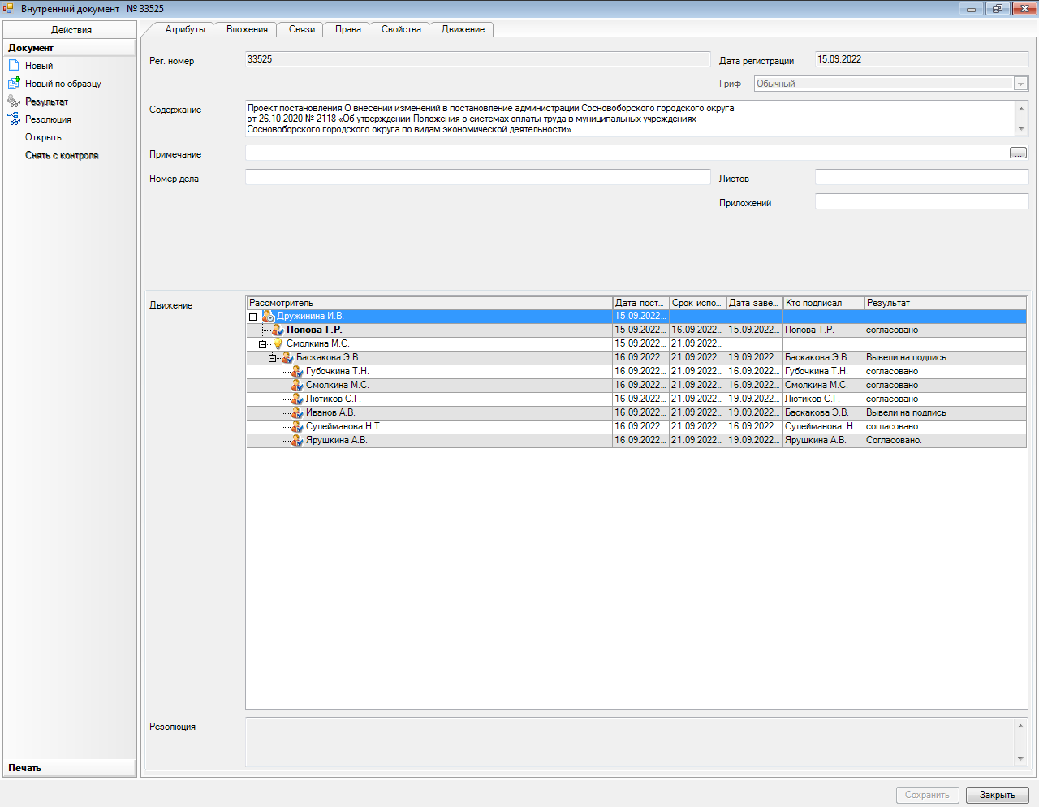

Рассылка:
ЦБ,
Комитет финансов, Отдел кадров,
ОВБиДХ, МКУ «УСиБ», Комитет образования

